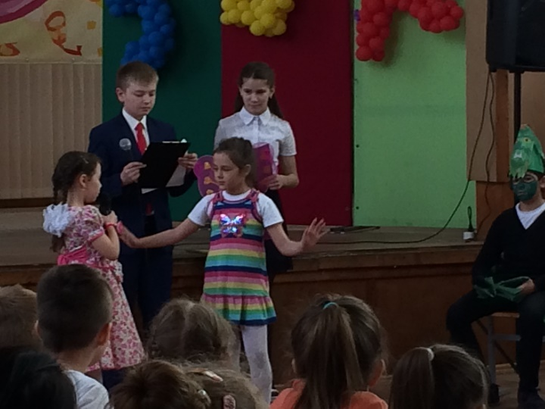
Татар халкының бөек шагыйре Г.Тукайның тууына 131 ел тулу уңаеннан мәктәбебездә әдәби-музыкаль кичә булып узды.
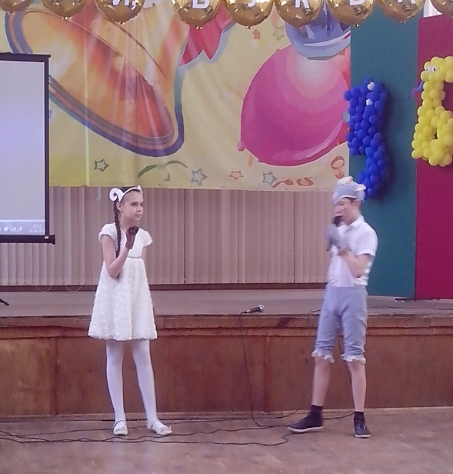
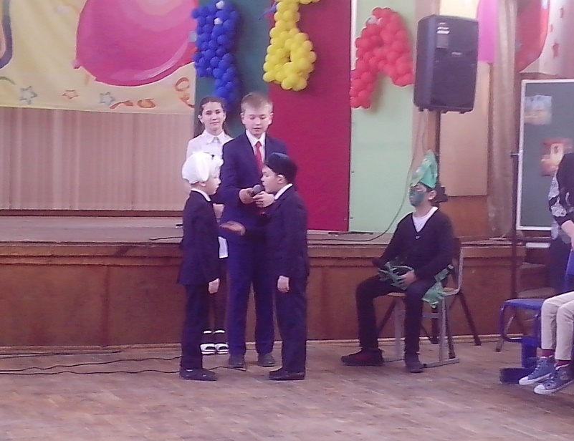
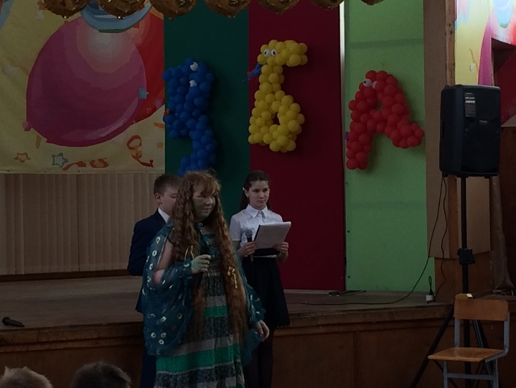

Кичәдә укучылар Г. Тукай шигырьләрен туган телебездә тыңладылар, аның рус теленә тәрҗемә ителгән әсәрләре белән таныштылар, Г. Тукай шигырьләренә язылган җырларны матур итеп башкардылар, әкият геройлары белән очраштылар.

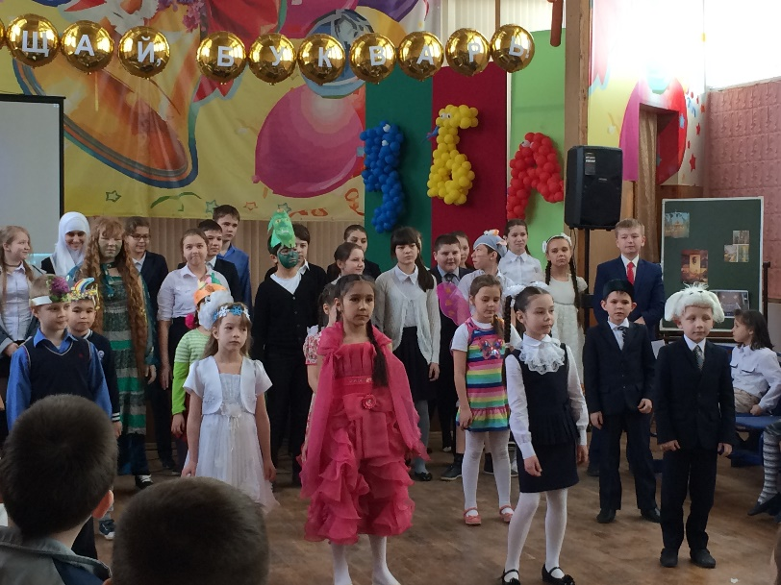

Кичә татар халкынын гимнына әверелгән “Туган тел” җырын күмәк җырлау белән тәмамланды.

Кичәдә актив катнашкан 6 сыйныф укучыларына, алар белән кичәне әзерләгән укытучыларыбыз Димиева Л.М., Зарипова Р.Р.га, китапханәчебез Сабирҗанова Г.га рәхмәт белдерәбез!

